台湾环岛8天行程（五花） 5780元/人
行程特点：
★航班：直飞定期航班带给您舒适的旅途和体验，拒绝红眼航班和廉价航空
★美食：台式中餐与特色风味让您体验舌尖上的台湾，如果还不满足，台北、高雄繁华夜市一定能令您流连忘返
★酒店：全程入住台湾当地五花酒店，其中特安排一晚温泉酒店和一晚特色民宿。一样的高标准和优质服务让您满意放心，不同的特色安排带给您意外惊喜
★景点：该产品为资深台湾旅游专家精心设计，每个细节均为您量身打造，行程内容丰富多样
★保险：台湾投保200万新台币旅行意外险、大陆投保30万元人身意外伤害险及强制旅行社责任险，三重保险为您旅途保驾护航
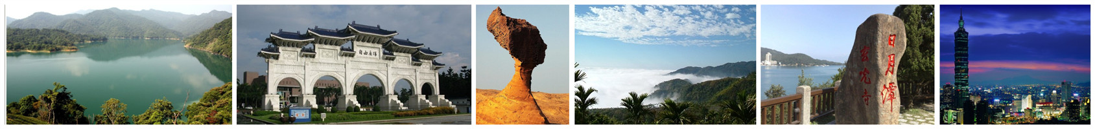
特色景点：
★【台北故宫博物院】：台北故宫博物院藏品包括南京国立中央博物院、清代北京故宫、沈阳故宫和承德避暑山庄、中国青铜器之乡-宝鸡等处旧藏之精华，以及海内外各界人士捐赠的文物精品，共约60万件，包括翠玉白菜，肉形石，毛公鼎，宝石红僧帽壶等珍品。
★【中台禅寺】：与传统中国寺庙建筑不同，中台禅寺规模庞大外观融中西工法，寺顶高耸壮观，更是让信众们赞叹，中台禅寺整个新建筑乍看下仿佛金字塔形态，实为佛教建筑一大巨作。
★【日月潭】：中国十大风景名胜区之一，日月潭中有一小岛远望好像浮在水面上的一颗珠子，名拉鲁岛，以此岛为界，北半湖形状如圆日，南半湖形状如弯月，日月潭因此而得名。
★【阿里山】：景区内古木参天，幽谧宁静，以其神木、樱花、云海、日出四大胜景而驰誉全球，故有“不到阿里山，不知台湾的美丽”之说。
★【垦丁国家公园】位于台湾岛最南端，岛内唯一的热带国家公园。【猫鼻头】是台湾岛西南端一块礁石，酷似蹲坐的猫而得名，周围遍布崩崖，壶穴，礁柱，层间洞穴等奇特景观加上湛蓝的大海更让人心旷神怡，使这里成为看海观石的好去处。【南湾】是台湾最南端两陆岬的行界点，因海水清澈透蓝因此又名『蓝湾』，美丽细致的滩长约600公尺，是垦丁国家公园最宽阔的沙滩。
★【太鲁阁国家公园】以雄伟壮丽、几近垂直的大理岩峡谷景观闻名。沿着立雾溪的峡谷风景线而行，触目所及皆是壁立千仞的峭壁、断崖、峡谷、连绵曲折的山洞隧道、大理岩层和溪流等风光。
★【野柳地质公园】野柳是突出海面的岬角，长约1700公尺，由于海蚀风化及地壳运动等作用，造就了海蚀洞沟、蜂窝石、烛状石、豆腐石、蕈状岩、壶穴、溶蚀盘等绵延罗列的奇特景观。【女王头】——台湾旅游业的一张名片，蕈状石是野柳最具代表性的地形景观，尤其是“女王头”雍容尊贵的形态，早已成为野柳地质公园的象征。
★【台北夜市】【高雄夜市】在台北和高雄著名的夜市里可以尝到各种各样的美味小吃如炸鸡排 ，生煎包 ，盐水鸡 ，葱油饼 ，凉面 ，大香肠 ，大饼包小饼 ，蚵仔煎 ，花枝羹 ，天妇罗 ，牛排 ，士马铃薯 ，甩饼 ，药炖排骨 ，马铃薯片 ，青蛙下蛋 ，柠檬爱玉 ，泡泡冰等，保证让您回味无穷，吃饱喝足后沿途各式的皮包、鞋子、衣服及百货饰品，总类琳琅满目，物美价廉的吸引力，准让您钱包大失血。
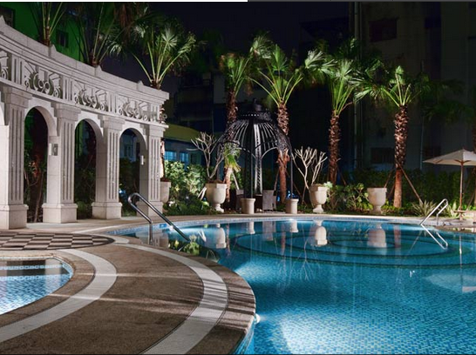
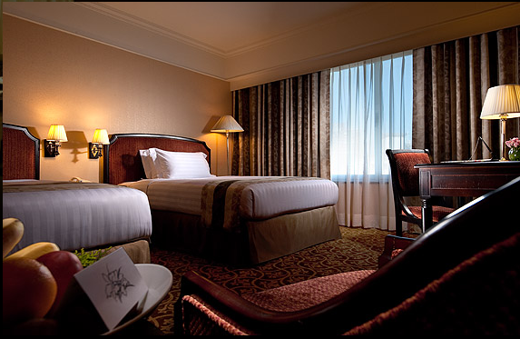
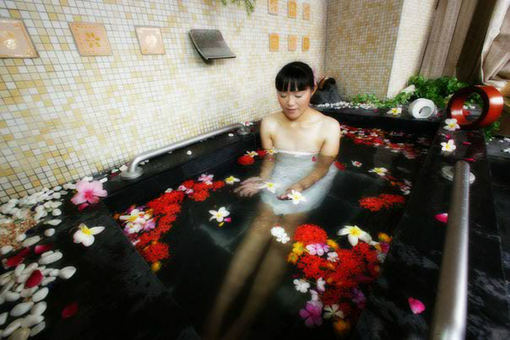
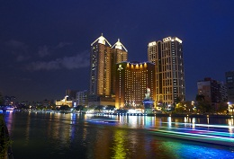
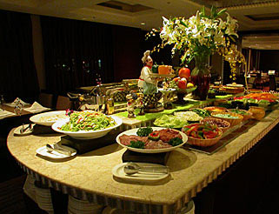
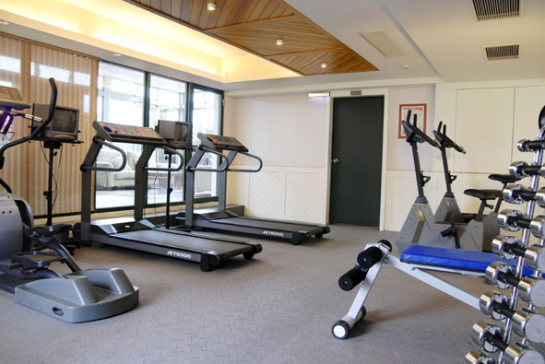

天數 | 参 考 行 程
第一天 | 西安台北桃园飯店  咸陽國際機場航站楼集合，请务必携带身份证原件，到达台北桃园机场后，安排入住酒店休息。  (全天餐食根据航班时间安排) 住宿：当地五花酒店
第二天 | 飯店故宫博物院士林官邸花园101大楼含上楼中山紀念館台中  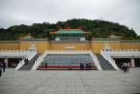  早餐后，乘车前往台北【故宫博物院】收藏的文物珍宝，是举世闻名的文化资产，从帝王收藏到全民共有，传承有序的国立故宫博物院典藏，其收藏品的年代几乎囊括了整个中华文化五千余年未曾中断的历史，在世界文明史上独一无二。後前往蒋介石夫妇生前官邸—【士林官邸花园】，参观蒋中正最爱的玫瑰园及宋美龄小教堂凯歌堂及玫瑰花园。后赴信义商圈，台北101大楼，这里是台北市的新地标,搭乘高速电梯，登上台湾【101大楼观景台】。前往【中山纪念馆】（游览时1时），巍峨庄严的建筑本体，是一座仿唐飞檐式建筑，座落在绿草如茵，花木扶疏的中山公园。  早餐：（飯店內） 午餐：(桌餐) 晚餐：(桌餐) 住宿：当地五花酒店
第三天 | 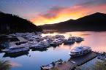  酒店 中台禅寺日月潭风景区（含游湖、玄光寺嘉義  早餐后，前往【中台禅寺】位于县埔里镇一新里,由惟觉老和尚住持,于1994年(“民国”83年)创建,目前在全省有80多家分院,并且定期举办神修活动;中台禅寺规模庞大外观融中西工法,寺顶高耸壮观,更是让信众们赞叹,中台禅寺整个新建筑乍看下彷佛金字塔形态。游览【日月潭风景区】,搭乘游艇环湖欣赏台湾知名天然湖泊，台湾最大内陆湖，北半部形如日轮，南半部形如月钩，故而得名。【玄光寺】该寺地处日潭与月潭的陆地交界处，内供奉玄奘大师的金身。临潭背山，离潭仅十余公尺。上岸游憩【原住民邵族特产巡礼】，晚餐后,入住酒店  早餐：（飯店內） 午餐：(桌餐) 晚餐：(桌餐) 住宿：当地五花酒店
第四天 | 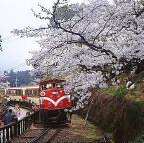  酒店阿里山风景区（或台南赤崁楼，大天后宮）西子湾、打狗領事館英国领事馆高雄夜市  早餐后，前往闻名遐迩的【阿里山风景区】，漫步森林步道享受森林浴深呼吸芬多精，拜访新阿里山神木、三代木；在森林浴的洗礼后再来品尝长河茶乡阿里山【高山茶】，茶叶的洄甘之美让贵宾体会阿里山茶叶的与众不同。前往台湾第二大城市---高雄，经【西子湾】，是一处以夕阳美景及天然礁石闻名的湾澳，依山临海，风景宜人，每当夜幕低垂，将大海点缀的瑰丽可人，渔船灯火闪烁其间，海天一色的美景，黄昏时分，常可见一对对情侣在此互道情愫，更有诗情画意的情境沿途欣赏美丽风景，前往登上参观【打狗英国领事馆】，座落在海天一色的西子湾山上，可属美景天成。坐靠打鼓山、前扼高雄港进出之大船、右看西子湾日落、左抱高雄市港全景。本馆为后文艺复兴时代巴洛克式建筑风格，花栏石雕、圆拱设计，她见证了一个半世纪的历史，经整修后，风华再现，引领风骚；馆内亦蕴藏丰富的艺术臻品，使其成为内外兼美的古迹领事馆。晚餐后前往【高雄夜市】品尝美食。  注:如阿里山路况问题无法上山则改前往台南赤崁楼、大天后宮  早餐：（飯店內） 午餐：(桌餐) 晚餐：(桌餐) 住宿：当地五花酒店
第五天 | 高雄垦丁南湾垦丁公园（鹅銮鼻、猫鼻头）台东  早餐后，前往【鑽石精品展示中心】参观选购，后前往垦丁，沿途欣赏美丽风景，游览著名【垦丁公园】，游览【鹅銮鼻灯塔】、【猫鼻头】等观光景点。外观台湾热播电影《海角7号》主拍摄地垦丁夏都酒店。后前往台湾最南端两陆岬的行界点【垦丁南湾】，原本是个小渔村，古时称为『大板埒』，大板埒就是『大石陷落』的意思；南湾因海水清澈透蓝因此又名『蓝湾』，美丽细致的滩长约600公尺，是垦丁国家公园最宽阔的沙滩，也是最具代表性的景点之一，早年以『金沙白浪』被列为恒春八景之一，，如今已成为垦丁水上新潮活动的大本营。后经南回公路前往素有「东台第一景」美誉的知本温泉区。（请自备泳衣泡汤）  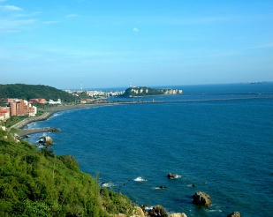  早餐：（飯店內） 午餐：(桌餐) 晚餐：(桌餐) 住宿：当地五花酒店
第六天 | 台东邓丽君文物馆花东海岸风景区(石梯坪、北回归线纪念碑、）太鲁阁国家公园风景区花莲  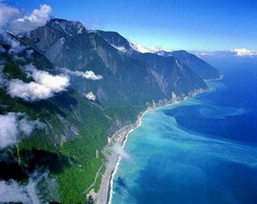  早餐后前往【邓丽君纪念文物馆】,内部展出的有邓丽君生平的介绍,还有她家中的客厅、麻将桌、寝室,衣物及鞋子,还有一些小收藏品,纪念品、首饰以及登台的饰品,非常值得一看,另外还有许多未曾曝光的照片,以及还有在外面买不到的T恤,帽子,纪念品等。前往【珊瑚博物馆】纪录台湾珊瑚产业的近代发展史的事纪，说明珊瑚在不同文化的历史意义与地位，后乘车走在花东公路前往花莲,顺路游览，【花东海岸风景区】，【石梯坪风、北回归线标志纪念碑】【加路兰游憩区】:有一大片宽广的草坪、休憩凉亭、解说站以及观景台，不但提供了东海岸旅行的最佳休息站，可在海边听海浪、吹海风，一边迎着和煦阳光渡过悠闲时光。除了欣赏自然美景之外，区内也有不少由漂流木所组成的装置艺术作品，延续着绮丽的风化、海蚀景观，奇形礁岩星罗分布，海岸线条纹路特殊等。后前往【太鲁阁国家公园风景区】，以雄伟壮丽、几近垂直的大理岩峡谷景观闻名。沿着立雾溪的峡谷风景线而行，触目所及皆是壁立千仞的峭壁、断崖、峡谷、连绵曲折的山洞隧道，大理岩层和溪流等风光。  早餐：（飯店內） 午餐：(桌餐) 晚餐：(桌餐) 住宿：当地五花酒店
第七天 | 花莲【火车】蘇澳新站野柳风景区自由廣場  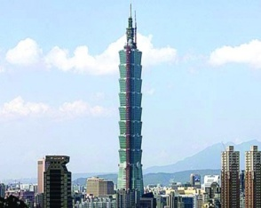  早餐后前往【大理石工厂】参观。花莲火车站来趟【火车体验之旅】乘火车由花莲火车站前往苏澳新沿途可欣赏东部蔚蓝海岸及优美风景。近距离感受太平洋碧海蓝天的魅力！抵达苏澳后午餐。后转乘汽车经世界知名雪山长隧道前往【野柳风景区】，因波浪侵蚀、岩石风化及地壳运动等作用造就了海蚀洞沟、烛状石、蕈状岩、豆腐石、蜂窝石、壶穴、溶蚀盘等各种奇特景观。女王头、仙女鞋、烛台石等，更是闻名国际的海蚀奇观。【中正纪念堂】中正纪念堂入口即见两部过去御用的凯迪拉克轿车；厅内的文物展示室主要陈列蒋介石的衣冠、文献。【精品中心】【土特產】【免税店】安排客人可在台湾凤梨酥专卖店免费品尝美味可口的各式台湾糕点,前往台北免税商店浏览各行各业的免税商品。晚餐后可自行前往台北夜市体验当地各类美食  早餐：（飯店內） 午餐：(桌餐) 晚餐：(桌餐) 住宿：当地五花酒店
第八天 | 酒店.總統府(外觀) 桃園西安  早餐后.车览【总统府】外观。后乘车赴机场搭乘飞机返回西安咸陽國際機。

※以上行程仅供参考，在确保上述景点和标准不变的前提下，我社保留调整行程先后顺序的权利※
*****温馨提示：一旦出票后，如遇取消所有费用将不予以退还*****

费用所含：
1、行程所列门票（行程中之游览车、游船、火车、环保车等）
2、全程用餐：早餐于酒店内，正餐为团队标准餐或台式风味餐。
3、西安起止往返飞机票、机场税及燃油附加费
4、台湾本土观光酒店标准双人间。
5、旅行社责任险及《中国人寿旅游意外保险》。台湾二百万台币保险费及三万台币医疗保险费；
6、导游及司机小费。
7、相关证件办理费。
8、旅行社责任险，旅游人身意外伤害险。
9、咸阳机场往返接送机

费用未含：

1私人性消费：如电话费、洗衣费、购物费等
2自由活动餐费及车费，费用所含未涉及项目

特别提醒：
- 报名参团时请按照西安市公安局，陕西省公安厅关于办理<大陆居民往来台湾通行证》相关规定，为便于您一次就可办全手续，请先交机位定金1000元/人，我们为您开具发票便可及早前往市局（七斜西路，市局出入境管理大厅、仅限于西安市户口）、省公安厅（朱宏路和北二环立交东北角）受理，其它县市三个工作日之内交齐所需材料之后也可在当地受理。
2. 请各位游客在办理报名手续时提供准确的电话号码，以便我们在出团前2日及时通知客人前来参加行前说明会。

